|  |  |
| --- | --- |
| CI069 – Administração de Empresas de Informática – Turma 2010-1 | |
| Nome: Fabio Augusto Pierin | GRR: 20081951 |
| Título: Pesquisa de três estabelecimentos empresariais de um mesmo ramo para entendimento das diferenças pela ótica dos Sete Ps de marketing. | Data: 23/03/2009 |

O estudo dos P’s do marketing busca identificar e mensurar os critérios mais importantes para avaliação de serviços e produtos, e assim compreender melhor as expectativas dos clientes. Os P’s do marketing são: Produto, Preço, Ponto, Promoção, Pessoa, Processo e Instalações físicas. Dentro de cada um desses itens é necessário verificar que características e aspectos denotam atenção, na tentativa de melhorar o produto ou serviço prestado.

Esse estudo avaliou os Serviços oferecidos por alguns hospitais em Curitiba, sendo eles: Hospital Vita, Hospital Sugisawa e Hospital IPO.

Breve histórico:

**Hospital Vita** – Existem 4 unidades, sendo duas em Curitiba e duas em Volta Redonda (RJ); a unidade visitada é a do endereço Rua Alferes Ângelo Sampaio 1896, Batel. O Hospital atende há 11 anos. A unidade do Batel conta com 80 leitos, pronto-socorro e centro de diagnóstico.

**Hospital Sugisawa** – Fundado em Setembro de 2007, no endereço Avenida Iguaçu 1236, Rebouças, o Hospital conta com 61 salas de consultórios e 65 leitos.

**Hospital IPO** – Instalado no endereço Avenida República Argentina 2069, Portão, desde Junho de 2000. O Hospital possui outras 30 unidades de atendimento espalhadas pelo Paraná e Santa Catarina. A unidade de Portão possui uma estrutura física de 11.000 m², distribuídos em 10 andares e 38 leitos.

O estudo optou por analisar as variáveis do marketing, através de um Score, que pontuaria em positivo, negativo ou neutro. Com relação a produto analisou-se o diagnóstico e o tratamento indicado. Em promoção avaliou-se o oferecimento de medicação no próprio estabelecimento, condições e Planos de Saúde que o Hospital atendia. O preço foi avaliado segundo consulta particular. No ponto ou praça, as características ponderadas foram: distância do centro da cidade, facilidade de estacionamento e linhas de ônibus disponíveis. O P de Pessoa é averiguado o próprio atendimento do médico. No processo verificou-se a estrutura física, layout e como as essas impactavam na eficiência do serviço. E por último, se as instalações físicas eram adequadas e suficientes.

Seguem os Formulários de Estudo de cada unidade pesquisada.

**Hospital Vita**

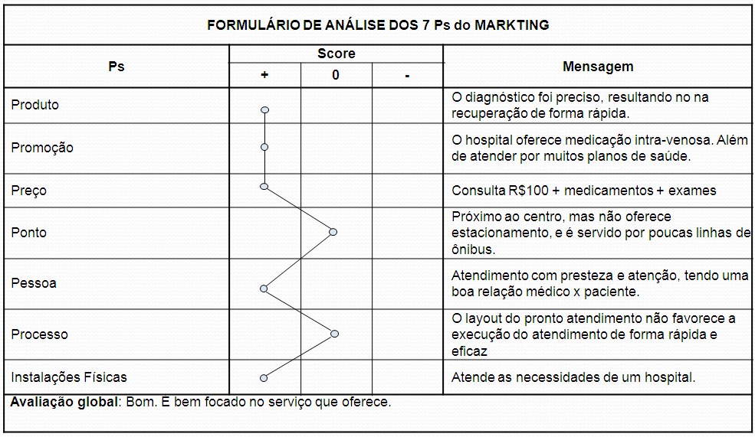

**Hospital Sugisawa**

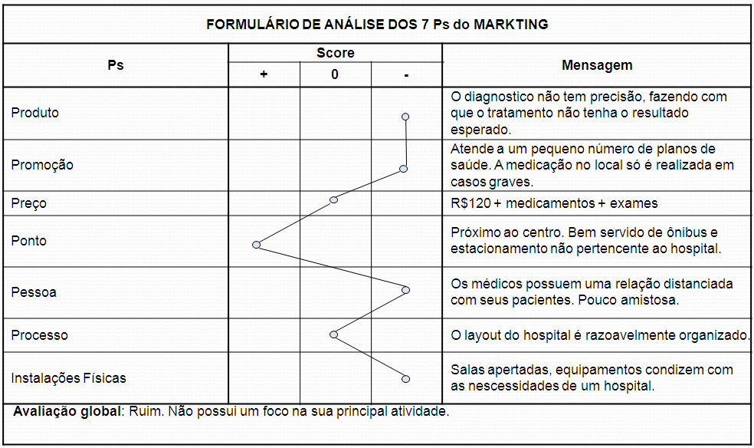

**Hospital IPO**

